**Испанский грипп**

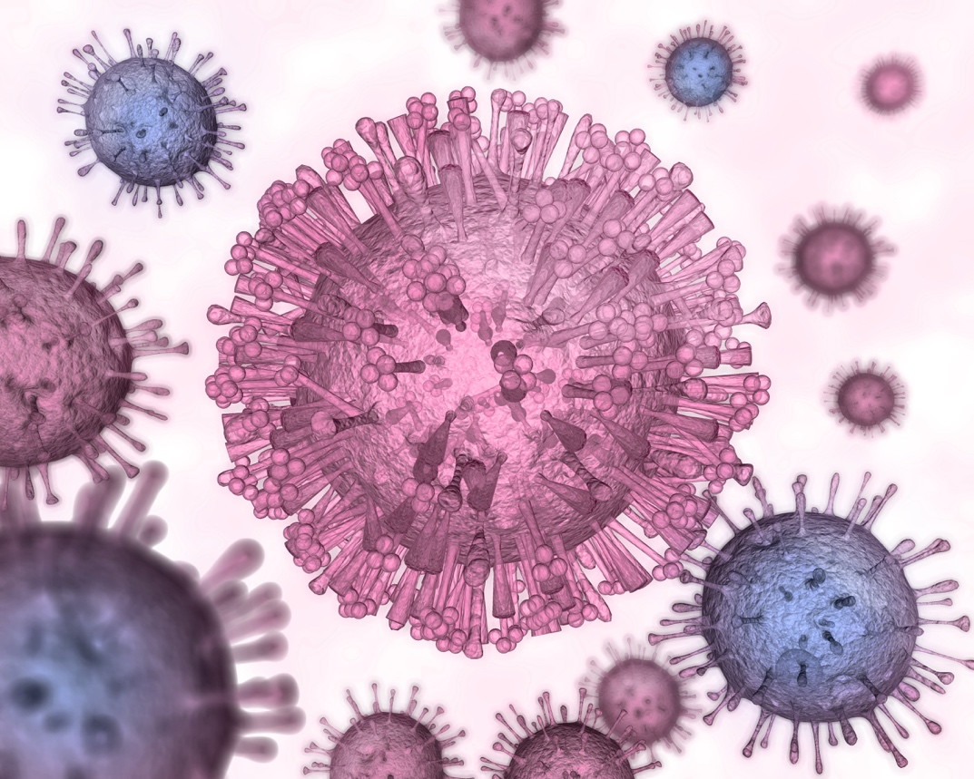

**Структура**

**Источник инфекции(антропоноз, зооноз, зооантропоноз)**

**Механизм передачи**

**Пути передачи**

**Место поражения**

**Симптомы**

**Доп информация**

**Эпидемия №1:**

1. **Источник инфекции**
2. **Распространение инфекции**
   * 1. **Место№1**
        1. **Количество инфецированных**
        2. **Количество выздоровевших**
        3. **Количество умерших**
        4. **Период времени**
        5. **Информация о месте**
           1. **Страна**
           2. **Город**
           3. **Регион (Южная Америка, Азия…)**
           4. **Популяция**